**ANALISI STATICA E DINAMICA: UN APPROCCIO PRATICO**

Con riferimento al file Malware_U3_W2_L5 presente all’interno della macchina virtuale dedicata, rispondere ai seguenti quesiti.

**1) Quali librerie vengono importate dal file eseguibile?**

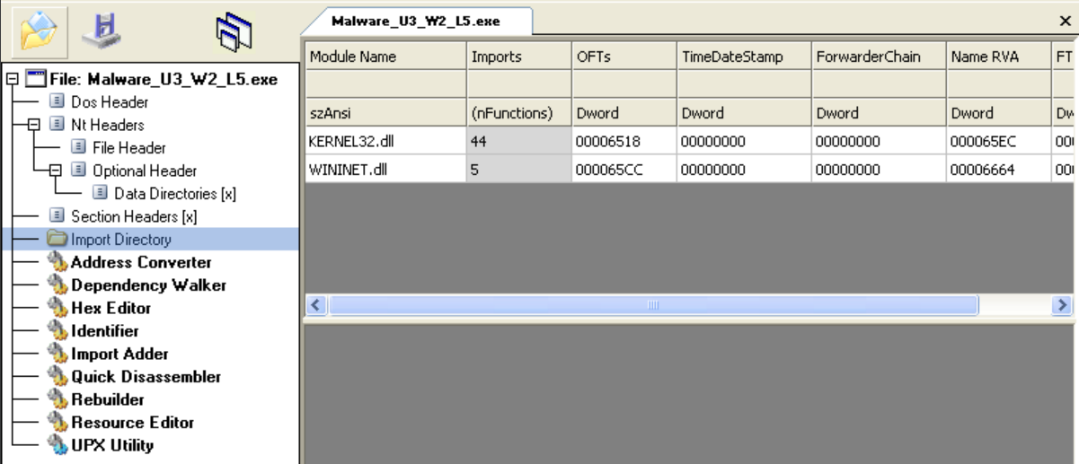

Tramite l’utilizzo di CFF Explorer, spostandosi nella tab “Import Directory”, si può notare che le librerie importate dal malware siano due:   
  
a) KERNEL32.dll: è una libreria di sistema essenziale nei sistemi operativi Windows. Si tratta di una delle principali librerie di Windows e il suo nome deriva dall'insieme di funzioni principali che fornisce per la gestione del kernel del sistema operativo.  
Si può notare come il malware utilizzi 44 funzioni della libreria KERNEL32.dll.  
  
b) WININET.dll: è una libreria di sistema di Microsoft Windows che fornisce funzionalità per la gestione delle operazioni di rete e della connettività Internet. Il nome "WININET" deriva da "Windows Internet," ovvero il ruolo principale della libreria nella gestione delle operazioni di rete e Internet.  
Questa libreria consente di eseguire operazioni di rete, come l'accesso a risorse su Internet, il download e l'upload di file, la gestione di connessioni FTP, HTTP e altre attività di rete.  
Si può notare come il malware utilizzi 5 funzioni della libreria WININET.dll.

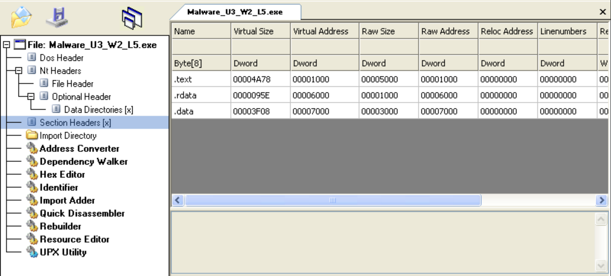**2) Quali sono le sezioni di cui si compone il file eseguibile del malware?**

Spostandosi nella tab “Section Headers”, si possono notare le seguenti sezioni:  
  
a) .TEXT: Contiene il codice eseguibile del programma. È la sezione in cui risiedono le istruzioni che vengono eseguite dal processore durante l'esecuzione del programma.  
  
b).RDATA: Contiene dati di sola lettura (read-only data). Può includere costanti, stringhe e altri dati che il programma deve utilizzare.  
  
c).DATA: Contiene dati che possono essere modificati durante l'esecuzione del programma. Variabili globali e variabili statiche inizializzate vengono spesso allocate in questa sezione.  
  
In un file eseguibile, le Section Headers sono porzioni specifiche di dati che svolgono ruoli diversi nell'esecuzione di un programma.   
Ad esempio, una sezione può contenere il codice eseguibile, un'altra i dati inizializzati e così via.   
Le Section Headers forniscono informazioni dettagliate su ciascuna di queste sezioni.

Con riferimento alla figura seguente, rispondere ai seguenti quesiti.  
  
  
  
  
  
  
  
  
  
  
  
  
  
**3) Identificare i costrutti noti (creazione dello stack, eventuali cicli, costrutti).**

Chiusura dello stack

Costrutto IF

Passaggio parametri e chiamata funzione

Creazione dello stack

Si identificano i seguenti costrutti:  
  
a) Creazione dello Stack.  
b) Passaggio dei parametri e chiamata della funzione InternetGetConnectedState.  
c) Costrutto IF.  
d) Chiusura dello Stack.

|  |  |
| --- | --- |
| push ebp | sposta il valore di ebp nello stack. |
| mov ebp, esp | copia il valore di esp in ebp. |
| push ecx | sposta il valore di ecx nello stack. |
| push 0 ; dwReserved | sposta il valore 0 (var. dwReserved) nello stack. |
| push 0 ; lpdwFlags | sposta il valore 0 (var. lpdwFlags) nello stack. |
| call ds:InternetGetConnectedStatus | chiama la funzione InternetGetConnectedStatus usando i parametri precedenti. |
| mov [ebp+var_4], eax | copia il valore di eax nella variabile locale [ebp+var_4] |
| cmp [ebp+var_4], 0 | compara il valore 0 con il valore in [ebp+var_4] / ris. = ZF |
| jz short loc_40102B | ‘salta’ alla zona 40102B se ZF=1 |

|  |  |
| --- | --- |
| push offset aSuccessInternet ; “Success:InternetConn\n” | sposta nello stack l'offset della stringa aSuccessInternet |
| call sub_40117F | chiama la funzione nell’indirizzo l'indirizzo sub_40117F |
| add esp, 4 | libera lo spazio nello stack |
| mov eax, 1 | copia il valore 1 in eax |
| jmp short loc_40103A | ‘salta’ alla locazione 40103A (ultima parte del codice) |

|  |  |
| --- | --- |
| loc_40102B: “Error 1.1: No Internet\n” | destinazione dello jz con ZF = 1 |
| push offset aError1_1NoInte | sposta nello stack l'offset della stringa di errore |
| call sub_40117F | chiama la funzione nell’indirizzo l'indirizzo sub_40117F |
| add esp, 4 | libera lo spazio nello stack |
| xor eax, eax | esegue un'operazione di XOR tra il registro EAX e sé stesso, il che imposta EAX a zero  Viene utilizzato per cancellare il registro |

|  |  |
| --- | --- |
| loc_40103A: | destinazione dello jmp short |
| mov esp, ebp | ripristina lo stack pointer al suo valore originale |
| pop ebp | ripristina il valore originale del registro di base |
| retn | ritorno dalla funzione |
| sub_401000 endp | fine del blocco di codice |

**4) Ipotizzare il comportamento della funzionalità implementata**  
Questo codice in Assembly indica che attraverso la funzione InternetGetConnectedState, si determina se su una macchina sia presente una connessione Internet.   
Con il costrutto IF, avviene un controllo sulla funzione, che a seconda del parametro restituito (ovvero lo ZF settato a 0 o 1), indica a schermo la presenza o meno di una connessione internet sulla macchina. Come si può notare, se c’è la presenza di una connessione Internet, verrà restituito il messaggio “Success: Internet Connection”, altrimenti verrà restituito “Error 1.1: No Internet”.  
  
**5) Fare una tabella con significato delle singole righe di codice Assembly  
----------------------------------------------------------------------------------------------------------------  
----------------------------------------------------------------------------------------------------------------**